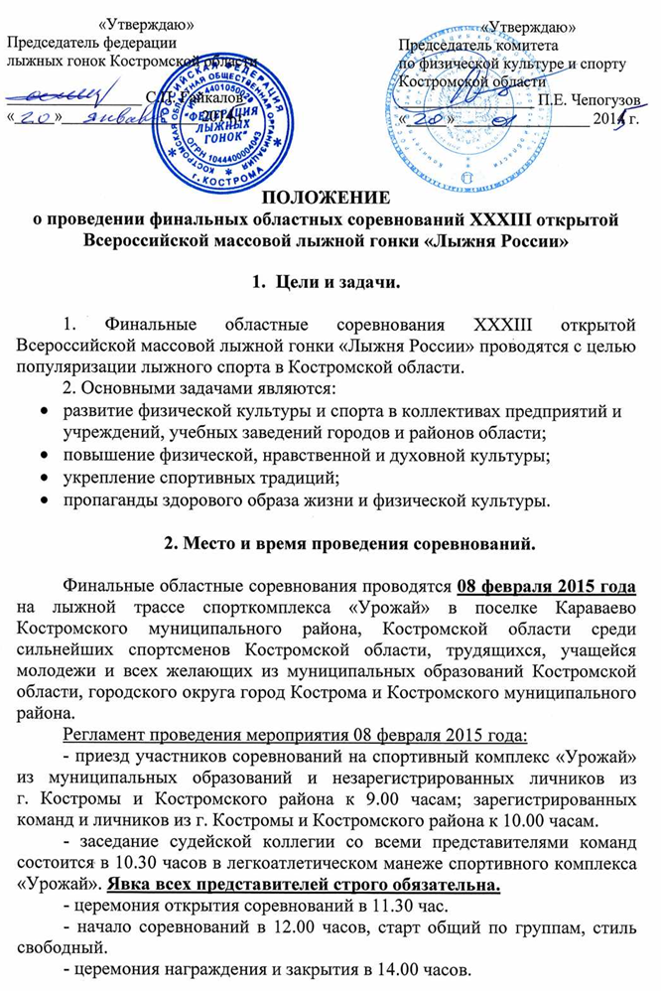

В других 28 муниципальных образованиях Костромской области органам исполнительной власти муниципальных образований в области физической культуры и спорта необходимо до 08 февраля 2015 года провести муниципальные или межмуниципальные соревнования ХХXIII открытой Всероссийской массовой лыжной гонки «Лыжня России». Протоколы соревнований с точным подсчетом количества участников и фотоматериалами предоставить в комитет по физической культуре и спорту Костромской области до 11 февраля 2015 года для определения командного первенства (по количеству участников) среди городов и районов области, материалы также можно представить по электронной почте: sport@adm44.ru, почтовый адрес: 156000, г. Кострома, ул. Советская, д. 9 «а». Результаты лыжной гонки «Лыжня России» среди муниципальных образований учитываются при подведении итогов спортивно-массовой работы среди городов и районов области за 2015 год. Сильнейшие спортсмены, участники делегации муниципальных образований Костромской области, направленные и выступавшие в поселке Караваево на финальных областных соревнованиях засчитываются в количество участников от муниципального образования, направившего их.

- Руководство и организация соревнований.

Общее руководство подготовкой и организацией проведения ХХXIII открытой Всероссийской массовой лыжной гонки «Лыжня России» осуществляет комитет по физической культуре и спорту Костромской области, городской округ город Кострома, федерация лыжных гонок Костромской области. Непосредственное проведение соревнований возлагается на оргкомитет и главную судейскую коллегию.

- Участники соревнований.

К участию в соревнованиях допускаются сильнейшие спортсмены Костромской области, победители муниципальных и межмуниципальных соревнований «Лыжня России», а также коллективы физической культуры предприятий, организаций, учреждений, учебных заведений, клубов г. Костромы и Костромского района, все желающие выступить лично от всех муниципальных образований области.
Команды коллективов городов и районов Костромской области выступают по организационному принципу, т.е. командами отдельных предприятий, учреждений, учебных заведений, школ, клубов и т.д.
Командное первенство определяется среди групп:
1 группа – города Костромской области;
2 группа – районы Костромской области;
3 группа – учреждения высшего профессионального образования;
4 группа – учреждения среднего профессионального образования г. Костромы и Костромской области;
5 группа – муниципальные и негосударственные образовательные учреждения г. Костромы и Костромской области.
Командный зачёт производится без учёта времени по наибольшему числу финишировавших участников.
Соотношение количества девушек, юношей, мужчин, женщин в составе команд не регламентировано.
Победители в абсолютном первенстве среди женщин и мужчин определяются не зависимо от возраста.
Количество участников центральных соревнований в п. Караваево - 2500 человек.

Дистанции, возрастные группы:

- 2015м – VIP-гонка, мужчины и женщины (старт в 12.00 час.).
- Семейный старт (старт в 12.10). (В семейном старте принимают участие семьи с детьми в возрасте до 10 лет. Список семей предоставляется руководителями муниципальных образований, учреждений, организаций в составе общих заявок с указанием даты рождения ребенка. Старт общий для всех семей. Финиш – по последнему участнику от семьи. Победители среди семей, имеющих мальчиков и девочек определяются раздельно. Первые три семьи награждаются грамотами и призами).
- 10 км – мужчины и женщины 1996 г.р. и старше (гонка сильнейших), (старт в 12.20 час.). Списочный состав сильнейшего забега формирует федерация лыжных гонок Костромской области.
- 5 км – юноши и девушки 1997 г.р. и младше (гонка сильнейших) (старт в 12.25 час.). Списочный состав сильнейшего забега формирует федерация лыжных гонок Костромской области.
- 5 км. – все остальные участники всех возрастов (массовый старт) (старт в 12.30 час.).
- 12.35 час старт участников с ограниченными возможностями здоровья (дистанция определяется по согласованию с организаторами).

Возможны изменения по времени и порядку стартов.

По решению органов исполнительной власти в муниципальных образованиях в области физической культуры и спорта и главных судейских коллегий на местах проведения соревнований «Лыжня России» могут быть определены и иные дистанции, исходя из местных условий и возможностей.

- Условия допуска к соревнованиям «Лыжня России»

К участию в финальных областных соревнованиях ХХXIII открытой Всероссийской массовой лыжной гонки «Лыжня России» допускаются все желающие принять участие без ограничения возраста, проживающие на территории Костромской области и не имеющие противопоказаний по состоянию здоровья для участия в данных соревнованиях. Участники соревнований до 18 лет допускаются только при наличии допуска врача, участники в возрасте от 18 лет и старше – при наличии допуска врача или личной подписи, подтверждающей персональную ответственность за своё здоровье.

- Награждения

Зачёт и определение командных победителей проводится отдельно по каждой из 5 групп, определённых в разделе 4 настоящего положения.
Команды победители и призеры в своих группах награждаются дипломами соответствующих степеней.
Участники, занявшие 1-3 места в личных соревнованиях на дистанциях 2015 м., 5 км. и 10 км. награждаются медалями, дипломами и памятными призами Минспорта РФ, последующие места определяются по лучшему техническому результату, согласно правил соревнований по лыжным гонкам.

- Финансовые расходы

Расходы по подготовке и проведению финальных областных соревнований в п. Караваево «Лыжня России» несет ГБОУДОДКО «СДЮСШОР Урожай – СТЦ летних видов спорта» за счет переданных ассигнований комитетом по физической культуре и спорту Костромской области на данное спортмероприятие и Министерство спорта РФ в соответствии с Порядком финансирования и нормами расходов средств на проведение физкультурных и спортивных мероприятий, включенных в Единый календарный план.
Расходы по командированию участников соревнований (проезд, суточные в пути и в день соревнований) несут командирующие организации.

- Порядок работы мандатной комиссии и подачи заявок

Подача предварительных заявок (подтверждений) из муниципальных образований обязательна строго до 30 января 2015 года. Мандатная комиссия работает с 03 февраля по 07 февраля 2015 года с 10.00 до 17.00 часов, перерыв на обед с 12.00 до 13.00 час., в ГБОУ ДОД КО «СДЮСШОР «Урожай» - СТЦ летних видов спорта» по адресу: Костромской район, пос. Караваево, ул. Учебный городок, д. 37, телефон/факс (4942) 657-254, 661-883.
08 февраля 2015 года с 8.30 до 10.30 часов на спорткомплексе «Урожай», п. Караваево, Костромской район.
Участники соревнований предоставляют в мандатную комиссию следующие документы: копию паспорта или свидетельства о рождении, страхового свидетельства, полис обязательного медицинского страхования, справку-допуск врача (для всех участников сильнейших забегов на 5км. и 10км).
Справки о лыжной гонке «Лыжня России» по телефону: (4942) 661-883.
Р.S. В положение могут быть внесены изменения и корректировки, исходя из условий подготовки и проведения соревнований.

9. Обеспечение безопасности
Место проведения соревнований определяется проводящей организацией в соответствии с требованиями нормативно правовых актов, действующих на территории Российской Федерации по обеспечению общественного порядка и безопасности участников и зрителей. Обеспечение общественной безопасности осуществляет УМВД России по Костромской области.
Оказание скорой медицинской помощи осуществляется в соответствии с приказом Министерства здравоохранения и социального развития Российской Федерации от 09.08.2010 года № 613-н «Об утверждении порядка оказания медицинской помощи при проведении физкультурных и спортивных соревнований». Первая медицинская помощь оказывается врачом соревнований.

10. Страхование участников
Участие в соревнованиях осуществляется только при наличии договора (оригинала) о страховании жизни и здоровья от несчастных случаев, который предоставляется в комиссию по допуску участников на каждого участника соревнований.

11. Квота на участие в ХХXII открытой Всероссийской массовой
лыжной гонки «Лыжня России-2015»

1. КГУ им.Н.А. Некрасова – 200 чел.
2. КГТУ – 200 чел.
3. Военная академия РХБЗ и инженерных войск имени Маршала Советского Союза С.К. Тимошенко – 450 чел.
4. КГСХА – 150 чел.
5. Учреждения образования г. Костромы: школы – 350 чел.; учреждения начального и среднего профобразования – 350 чел.
6. Костромской район – 250 чел.
7. Управление спорта и работы с молодежью администрации г. Костромы (ДЮСШ, предприятия, учреждения) – 200 чел.
8. Костромская областная организация общество «Динамо» - 50 чел.
9. В/ч 71211 – 50 чел.
10. В/ч 62297 (1065 гвардейский артиллерийский полк) – 50 чел.
11. Учреждения подведомственные комитету по физической культуре и спорту Костромской области – 150 чел.

